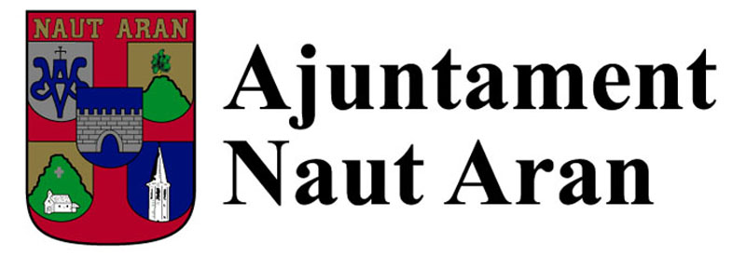
SOLLICITUD DE SUBVENCION
An 2018

1. Donades d’identificacion dera Entitat sollicitant.

Nòm dera entitat _________________________________________
Adreça _________________________________________________
Telefon ________________________________NIF______________
Mail ___________________________________________________
Representant____________________________________________

2. Motiu dera sollicitud de subvencion.

Data de celebración _____________________________________ Lòc de celebración ________________________________________
Explicacion dera activitat o acte e motiu peth quau s’organize
____________________________________________________________________________________________________________________________________________________________________________________________________________________________

Pressupòst totau de despenes________________________________
Aportacion economica dera Entitat organizadora_________________
D’autes possibles aportacions, indicant es Institucions autrejadores
______________________________________________________________________________________________________________
Subvencion que se sollicite_________________________
Nombre previst de participants_____________________
Entitats que tanben collaboren o participen ena organización _____________________________________________________________________________________________________________________________________________________________________

3. Desglossament deth pressupòst.

Ingressi: ___________________________________________________________________________________________________________________________________________________________________________________________________________________________________________________________________________________
Despenes: ___________________________________________________________________________________________________________________________________________________________________________________________________________________________________________________________________________________

4. Declaracion

Eth/Era jos-signant _______________________________________
Damb DNI ____________, domiciliat _______________________ _________________________________ de ___________________ telefono _______________________
en qualitat de (cargue que ocupe) ___________________________
dera Entitat o Associacion __________________________________
o en nòm pròpi, sollicite subvencion peth motiu mès ensús especificat, e assumint totes es responsabilitats que se poguen derivar dera sua realizacion, se compromet a complir era normativa legau vigenta entad aguesta sòrta d’ajuts e DECLARE:

- Qu’es donades contengudes en aguesta sollicitud e es documents que se i adjunhen corresponen ara activitat que se vò realizar.
- Que non se trape incors en cap des supòsits que dispause er art. 13.2 der Lei 38/2003, Generau de Subvencions.
- Que non è/auem contret cap deute damb era Isenda Estatau, ne damb era Generalitat de Catalunya, de damb eth Conselh Generau d’Aran ne damb era Seguretat Sociau.
- Que accepti/acceptam era subvencion que se mos pogue autrejar atau coma es condicions fixades entath sòn autrejament.
- Que è/auem sollicitat o obtengut es ajudes següents entara realizacion dera activitat pera quau se sollicite er ajut:

Entitat ara que s’a sollicitat | Impòrt autrejat/sollicitat

- Que auem es libres comptables ath dia.

- Que non a contret cap deute damb er Ajuntament de Naut Aran ne damb es sòns organismes autònoms ne societats mercantiles qu’en depenen e que, en cas que se li autrege er ajut, se compromet a:
- Hèr a constar en toti es impresi que se hèsquen damb motiu dera activitat subencionada, o en quinsevolh d’aute miei de difusion: “Damb eth supòrt der Ajuntament de Naut Aran”.
- Aportar es documents e factures acreditatives dera despena hèta (originau o còpia compulsada) cossent damb eth pressupòst estimatiu presentat damb era sollicitud.

Salardú, Naut Aran ___________ de __________________de 2018

Segèth dera Entitat o Associacion Signatura deth sollicitant

Illustre Sr. Alcalde der Ajuntament Naut Aran

